УТВЕРЖДАЮ:
Директор МБОУ «Козульская СОШ №1»
Н.А. Николаева
Приказ № 135 от 01.09.2023 г.
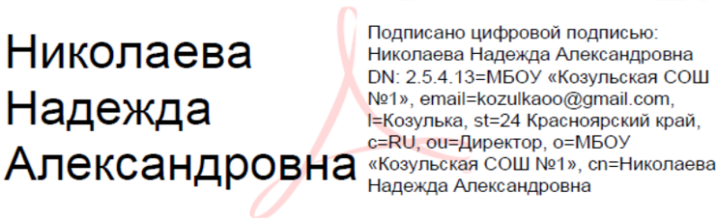

План проведения заседаний
Штаба воспитательной работы
на 2023 -2024 учебный год

№ | Содержание | Дата | Ответственные
1. | Планирование работы Штаба на новый учебный год | 28.08.2023 | Заместитель директора по ВР.  Советник директора по воспитанию и взаимодействию с детскими общественными объединениями.
2 | Организация внеурочной занятости учащихся школы в кружках и спортивных клубах  Планирование работы штаба на период осенних каникул | 26.10.2023 | Заместитель директора по ВР.  Советник директора по воспитанию и взаимодействию с детскими общественными объединениями.
3 | Система профилактической работы в школе  Работа Штаба по пропаганде здорового образа жизни  Мониторинг деятельности классных руководителей и членов Штаба в период осенних каникул | 30.11.2023 | Заместитель директора по ВР.  Советник директора по воспитанию и взаимодействию с детскими общественными объединениями.
4 | Итоги работы деятельности Штаба за 1 полугодие 2020- 2021 уч.года  Планирование работы Штаба на зимних каникулах  Занятость учащихся СОП, ТЖС, состоящих на ВШУ на зимних каникулах | 28.12.2023 | Заместитель директора по ВР.  Советник директора по воспитанию и взаимодействию с детскими общественными объединениями.
5 | Реализация профилактической работы с учащимися, состоящими на учёте  Участие учащихся, состоящих на учёте, в общественной работе, массовых мероприятиях, занятость в кружках и секциях  Анализ работы Штаба на зимних каникулах | 28.12.2023  4.01.2024  18.01.2024 | Заместитель директора по ВР.  Советник директора по воспитанию и взаимодействию с детскими общественными объединениями.
6 | Участие школы в проведении месячника военно-патриотической работы  Работа членов Штаба по профилактике экстремистских проявлений  Организация работы детских общественных объединений | 22.01-22.02.2024  15.02.2024 | Заместитель директора по ВР.  Советник директора по воспитанию и взаимодействию с детскими общественными объединениями.
7 | Ученическое самоуправление в школе  Анализ работы Штаба на весенних каникулах | 22.03.2024  19.03.2024 | Заместитель директора по ВР.  Советник директора по воспитанию и взаимодействию с детскими общественными объединениями.
8 | Работа Штаба по предупреждению детского дорожно-транспортного травматизма  Активность и инициатива школьных коллективов, участие в школьных делах | 19.04.2024  В течение месяца | Заместитель директора по ВР.  Советник директора по воспитанию и взаимодействию с детскими общественными объединениями.
9 | Анализ работы Штаба ВР за год  Организация летнего каникулярного отдыха учащихся и временной трудовой занятости подростков | 14.05.2024  28.05.2024 | Заместитель директора по ВР.  Советник директора по воспитанию и взаимодействию с детскими общественными объединениями.
10 | Организация работы Штаба в период летних каникул  Летняя занятость обучающихся, состоящих на учёте | 02.06.2024  В течение всего  летнего периода | Заместитель директора по ВР.  Советник директора по воспитанию и взаимодействию с детскими общественными объединениями.
11 | Итоги работы Штаба в летний период | 20.08.2024 | Заместитель директора по ВР.  Советник директора по воспитанию и взаимодействию с детскими общественными объединениями.

